МИНИСТЕРСТВО НАУКИ И ВЫСШЕГО ОБРАЗОВАНИЯ РОССИЙСКОЙ ФЕДЕРАЦИИ
Федеральное государственное автономное образовательное учреждение высшего образования
Санкт-Петербургский национальный исследовательский университет ИТМО
Мегафакультет трансляционных информационных технологий
Факультет информационных технологий и программирования
Лабораторная работа 6
По дисциплине «Телекоммуникационные системы и технологии»

Выполнили студенты группы №M3304
Орлов Владимир Дмитриевич
Квачук Сергей Алексеевич
Проверил
Иванов Василий Всеволодович

Санкт-Петербург
2025

Часть 2.
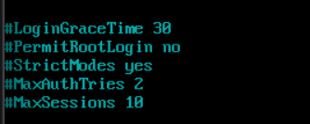

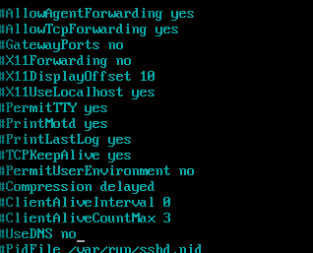

Часть 3.
Для с9-1.
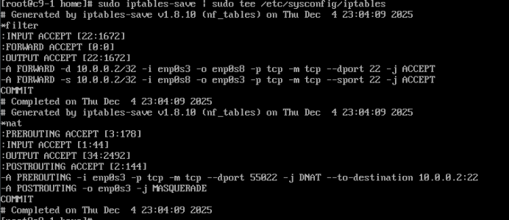
Для с9-2.
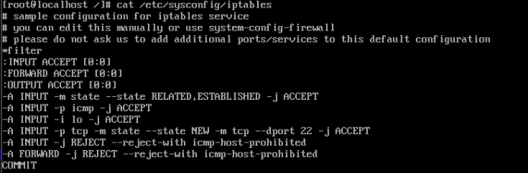

Часть 4.
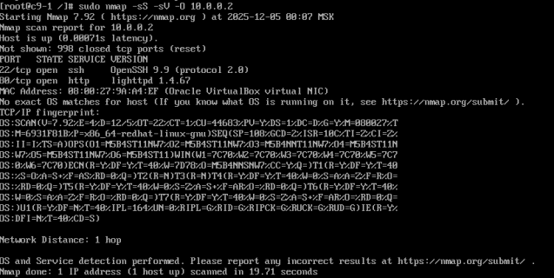
Часть 5.1.

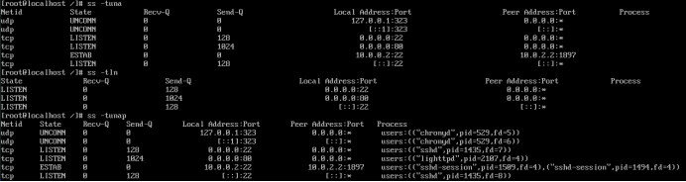

Часть 5.4.
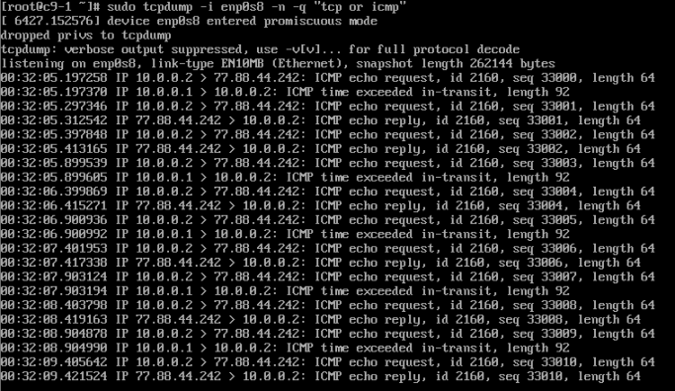
На внутреннем интерфейсе
На внешнем интерфейсе
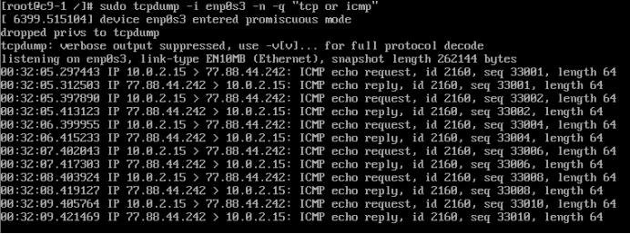
Часть 5.6&8.

Часть 6.
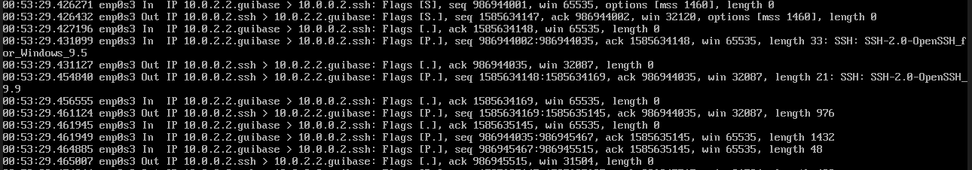

Часть 7.
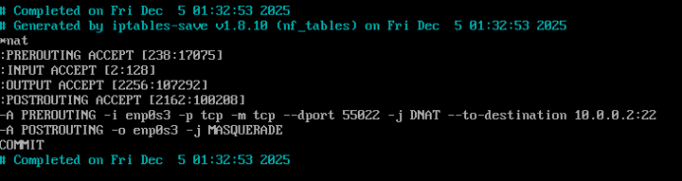
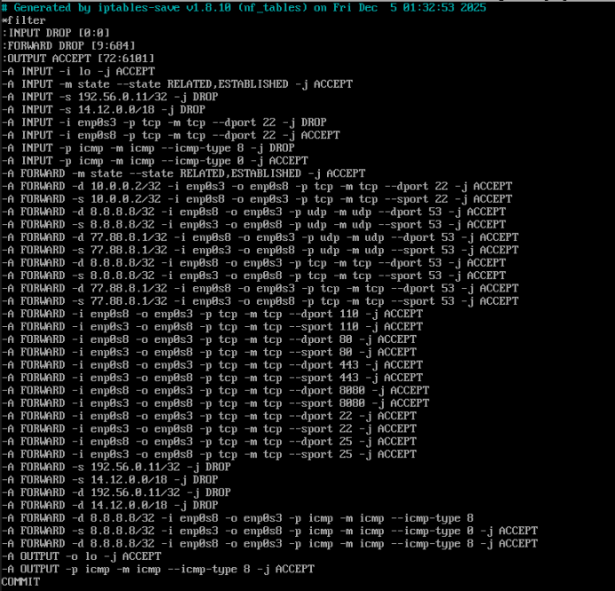
> ssh -L 127.0.0.80:8888:127.0.0.1:80 KSAuser@localhost -p 55022
Вопросы.
1. Разница между SNAT и MASQUERADE
SNAT (Source NAT)
Заменяет исходный IP-адрес на указанный статический адрес
Когда использовать:
  - Когда у вас статический внешний IP-адрес
  - Когда нужно точно контролировать, какой IP использовать для NAT
  - В корпоративных сетях с выделенными IP-адресами
MASQUERADE
Автоматически использует IP-адрес внешнего интерфейса (подходит для динамических IP)
Когда использовать:
  - Когда внешний IP-адрес динамический (DHCP, PPPoE, Dial-up)
  - В домашних сетях
  - Когда не нужно явно указывать IP-адрес
Подробнее:
SNAT (Source Network Address Translation) – это трансляция исходных IP-адресов для исходящих пакетов. SNAT обычно используется в ситуациях, когда маршрутизатор или шлюз имеет статический IP-адрес и требуется изменить исходный IP-адрес исходящих пакетов на IP этого маршрутизатора.
MASQUERADE: Маскарадинг является разновидностью SNAT, но с тем отличием, что используется динамический IP-адрес. Это автоматически подстраивает исходящий адрес, если внешний интерфейс получает новый IP.
2. Цепочки и таблицы в iptables по умолчанию
Таблицы:
- filter (по умолчанию) - фильтрация пакетов
- nat - преобразование сетевых адресов
- mangle - модификация заголовков пакетов
- raw - управление отслеживанием соединений
- security - правила SELinux (в некоторых дистрибутивах)
Цепочки в таблице filter:
INPUT - для входящих пакетов на локальную систему
FORWARD - для пакетов, проходящих через систему (маршрутизация)
OUTPUT - для исходящих пакетов из локальной системы
Цепочки в таблице nat:
PREROUTING - для изменения входящих пакетов до маршрутизации
POSTROUTING - для изменения исходящих пакетов после маршрутизации
OUTPUT - для изменения локально генерируемых пакетов
Цепочки в таблице mangle:
PREROUTING, INPUT, FORWARD, OUTPUT, POSTROUTING
3. Добавление новой цепочки и перенаправление трафика
Создание новой цепочки:
sudo iptables -N MY_CHAIN

Создание цепочки в конкретной таблице:
sudo iptables -t nat -N MY_NAT_CHAIN
Перенаправление трафика в новую цепочку:
sudo iptables -A INPUT -j MY_CHAIN

4. Имеет ли смысл порядок правил?
Да.
Причины:
- Последовательная обработка: Правила обрабатываются сверху вниз
- Первое совпадение: Как только пакет соответствует правилу, дальнейшая обработка прекращается (если правило не LOG)
- Приоритет: Более конкретные правила должны быть выше общих
5. Как с помощью iptables можно реализовать настройки, при которых брандмауэр пропускает пакеты тех соединений, которые были инициированы изнутри. Учтите, что правило позволяло установить соединение, т.е. передать пакеты наружу, так и получать ответы, то есть принять ответные пакеты.

Разрешение исходящих соединений
iptables -A OUTPUT -j ACCEPT

Разрешение ответных пакетов на исходящие соединения
iptables -A INPUT -m state --state ESTABLISHED -j ACCEPT

Блокировка остальных пакетов
iptables -P INPUT DROP
iptables -P OUTPUT ACCEPT

